CURRICULUM VITAE
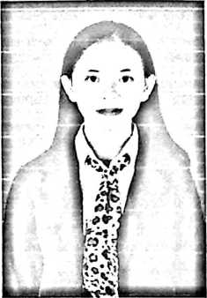
Yana Kiding Allo, lahir di Tampak, Kelurahan Laang
Tanduk, Kecamatan Rantepao, Kabupaten Toraja Utara,
tanggal 30 April 1999. Anak pertama dari pasangan
Yakob Panimba dan Resiana Sampe Losong. Dengan
pertolongan Tuhan penulis boleh menempuh pendidikan
formal di sekolah dasar pada tahun 2005 di Sekolah
Dasar Negeri 247 Inpres Pangrante yang sekarang telah
bereformasi menjadi Sekolah Dasar Negeri 7 Rantepao dan tamat pada tahun 2011.
Penulis lalu melanjutkan pendidikan di Sekolah Menengah Pertama di SMPN 1
Rantepao dan tamat pada tahun 2014. Di tahun yang sama penulis melanjutkan
pendidikan di Sekolah Menengah Atas di SMA Negeri 2 Rantepao yang sekarang
telah menjadi SMA Negeri 2 Toraja Utara dan lulus pada tahun 2017. Kemudian
penulis melanjutkan pendidikan di Sekolah Tinggi Agama Kristen Negeri Toraja
yang sekarang telah bereformasi menjadi Institut Agama Kristen Negeri (IAKN)
Toraja dan memilih jurusan Teologi Kristen, dan secara akademik terdaftar sebagai
mahasiswa Angkatan 2017. Selama menempuh pendidikan di Institut Agama
Kristen Negeri (IAKN) Toraja penulis pernah menjadi pengurus Himpunan
Mahasiswa Angkatan (HMA) 2017 sebagai koordinator Bidang Seni Tari periode
2017/2018 dan Sekretaris Himpunan Mahasiswa Angkatan (HMA) 2017 periode
2018/2019. Penulis juga pernah bergabung dalam Paduan Suara Mahasiswa (PSM)
Irama Marturia pada tahun 2018 di Manokwari.

